
أوراق العمل

الصف الأول الابتدائي

التربية الفنية
اسم الطالبة / .................................................
الصف / .................................................

المهارة المستهدفة : كيف نرسم

السؤال الأول
كيف نحول الخطوط الي الأشكال التالية؟

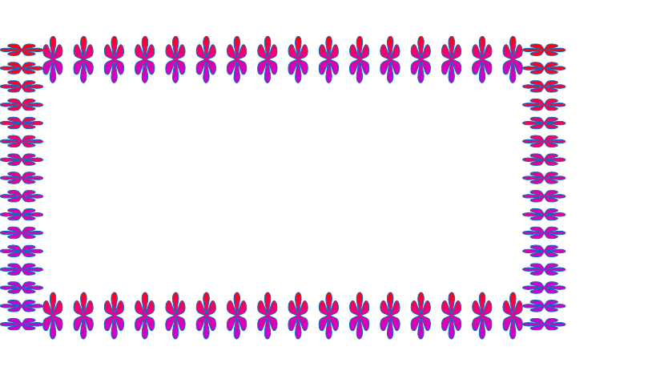

السؤال الثاني
استخدم القوالب المسطحة في تشكيل الطين.

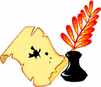

المهارة المستهدفة : أرسم الأشكال بالطين
السؤال الأول
ما هي مميزات الصلصال الصناعي من خلال الشكل التالي؟
السؤال الثاني
استخدم بعض الطينات الصناعية في التشكيل التالي. ؟

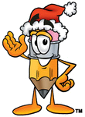
كيف استخدم الحواف الخطية للأشياء في أعمال الطباعة؟
........................................................................................................................................................................................
....................................................
........................
.........................................
المهارة المستهدفة : أطبع الخطوط بالأشكال
السؤال الأول
السؤال الثاني
هل يمكن استخدام حواف الأشياء في الطباعة علي جدران المنازل؟ ؟
..................................................................................
...........................................................................

المهارة المستهدفة : الزخرفة بالتكرار
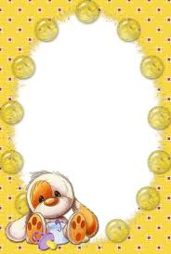

السؤال الأول
كم عدد المربعات المتشابهه في الشكل التالي؟
السؤال الثاني
هل المربعات مختلفة في الشكل التالي؟



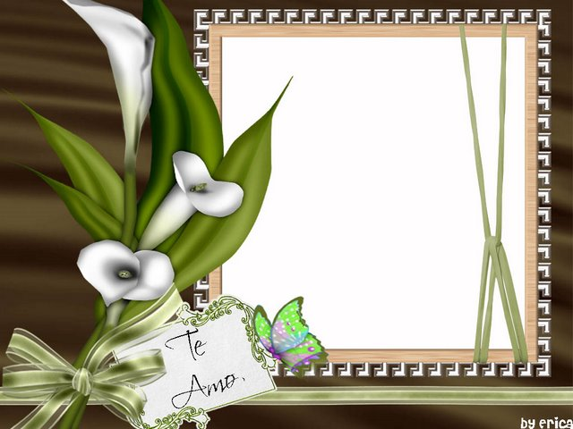
المهارة المستهدفة : اللون و الملمس
السؤال الأول
أكمل ما يأتي :
ملمس الأسطح تكون .............
و........................ و........................
السؤال الثاني
استخدم الألوان المناسبة لتلوين هذة الصورة.


المهارة المستهدفة : الألوان في الطبيعة
السؤال الأول

كم عدد ألوان الطيف؟
....................................................
السؤال الثاني
أذكر ألوان الطيف السبعة ؟
1..........................2...........................3...........................4...........................5..........................6...............7........................

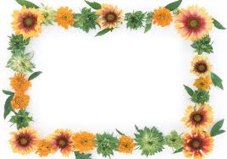

المهارة المستهدفة : التشكيل المسطح و المجسم
السؤال الأول
أذكر الألوان المستخدمة في هذة اللوحة ؟
السؤال الثاني
ما الأشكال التي يمكن الحصول عليها باستخدام عجينة الصلصال ؟
....................................................................................................................................................

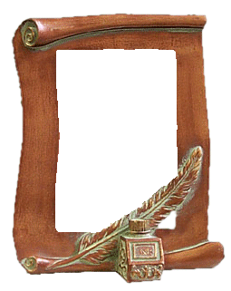
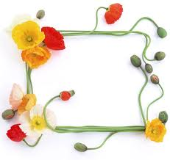
المهارة المستهدفة : الطين الصلصال مفيد
السؤال الأول
عدد طرق التشكيل باستخدام الصلصال ؟
..............................................................................................................................................................................
السؤال الثاني
ما الفرق بين المغارة و الكهف ؟
.................................................................................................................................

